网络安全技术

实
验
报
告

学 院 网安学院
年 级 大三
班 级 信息安全
学 号 2011762
姓 名 于文明

2023年 5月 29日
目录
网络安全技术 1
一、实验目的 1
二、实验内容 1
三、 实验步骤及实验结果 1
四、 实验遇到的问题及其解决方法 1
五、 实验结论 1

实验目的
1.深入理解 MD5 算法的基本原理
2.掌握利用 MD5 算法生成数据摘要的所有计算过程
3.掌握 Linux 系统中检测文件完整性的基本方法
4.熟悉 Linux 系统中文件的基本操作方法

实验内容
1.准确地实现 MD5 算法的完整计算过程
2.对于任意长度的字符串能够生成 128 位 MD5 摘要
3.对于任意大小的文件能够生成 128 位 MD5 摘要
4.通过检查 MD5 摘要的正确性来检验原文件的完整性

实验步骤及实验结果
- 实验步骤
- 配置相关环境和代码框架
实验环境如下:
·操作系统：ubuntu 18 (vmware)
·开发工具: vscode
·编程语言: C++
·编译配置工具: Cmake
- 程序文件构成
运行tree命令生成文件目录树
D:.
│ CMakeLists.txt
│ COPYRIGHT
│ README.md
│ tree.txt
│
├─.vscode
│ settings.json
│
├─doc
│ 实验三 （第5章 基于MD5算法的文件完整性校验程序.pdf
│
├─include
│ helperFunc.h
│ md5.h
│
├─src
│ CMakeLists.txt
│ helperFunc.cpp
│ Main.cpp
│ md5.cpp
│
└─test
nankai.md5
nankai.txt

·Doc文件夹下存储着实验相关文档材料
·include文件夹为头文件
·src文件夹为cpp文件
·Test存储着md5正确性验证文件
- 核心代码
3.1 宏定义
MD5的实现需要预定义一些运算宏和类型宏定义
typedef unsigned char BYTE;
typedef unsigned int DWORD;

#define S11 7
#define S12 12
#define S13 17
#define S14 22
#define S21 5
#define S22 9
#define S23 14
#define S24 20
#define S31 4
#define S32 11
#define S33 16
#define S34 23
#define S41 6
#define S42 10
#define S43 15
#define S44 21

#define F(x,y,z) (((x)&(y))|((~x)&(z)))
#define G(x,y,z) (((x)&(z))|((y)&(~z)))
#define H(x,y,z) ((x)^(y)^(z))
#define I(x,y,z) ((y)^((x)|(~z)))
#define ROTATE_LEFT(x,n) (((x)<<(n))|((x)>>(32-(n))))
#define FF(a,b,c,d,x,s,ac) { a+=F(b,c,d)+x+ac; a=ROTATE_LEFT(a,s); a+=b;}
#define GG(a,b,c,d,x,s,ac) { a+=G(b,c,d)+x+ac; a=ROTATE_LEFT(a,s); a+=b;}
#define HH(a,b,c,d,x,s,ac) { a+=H(b,c,d)+x+ac; a=ROTATE_LEFT(a,s); a+=b;}
#define II(a,b,c,d,x,s,ac) { a+=I(b,c,d)+x+ac; a=ROTATE_LEFT(a,s); a+=b;}

3.2 MD5类实现
MD5类定义了核心的摘要计算函数比如Update和Transform,并对各种形式的输入提供了Update接口
class MD5
{
public:
MD5();
MD5(const string &str);
MD5(ifstream &in);
//对给定长度的输入流进行MD5运算
void Update(const void* input,size_t length);
//对给定长度的字符串进行MD5运算
void Update(const string &str);
void Update(ifstream &in);//对文件中的内容进行MD5运算
const BYTE* GetDigest();
string Tostring();//将MD5摘要以字符串形式输出
void Reset();
private:
//对给定长度的字节流进行MD5运算
void Update(const BYTE* input,size_t length);
void Stop();//用于终止摘要计算过程，输出摘要
void Transform(const BYTE block[64]);//对消息分组进行MD5运算
//将双字流转换为字节流
void Encode(const DWORD *input,BYTE *output,size_t length);
//将字节流转换为双字流
void Decode(const BYTE *input,DWORD *output,size_t length);
//将字节流按照十六进制字符串输出
string BytesToHexString(const BYTE *input,size_t length);
private:
DWORD state[4];//用于表示4个初始向量
DWORD count[2];//用于计数，count[0]表示低位，count[1]表示高位
BYTE buffer_block[64];//用于保存计算过程中按块划分后剩下的比特流
BYTE digest[16]; //用于保存128比特长度的摘要
bool is_finished;//用于标志摘要计算过程是否结束

static const BYTE padding[64];//用于保存消息后面填充的数据块
static const char hex[16];//用于保存16进制的字符
};

3.3 Update函数
因为Update函数和transform函数在材料里面实现的已经比较完整，这里就不再赘述。
3.4 Stop函数
用于终止摘要计算过程，输出摘要。具体来说是进行补充尾部以及进行最后的运算。首先是计算信息总长度和最后一个分组长度，进而计算出需要补足的长度。第一次调用 Update函数是补充需要补充的长度并进行一轮运算。第二次调用 Update 函数是补充信息长度到末尾并进行最后一次运算。
void MD5::Stop(){
//printf("Stop Entered\n");
BYTE bytes[8];
DWORD oldState[4];
DWORD oldCount[2];
DWORD index,padLen;
memcpy(oldState,state,16);
memcpy(oldCount,count,8);
Encode(count,bytes,8);
index=(DWORD)((count[0]>>3)&0x3f);
padLen=(index<56)?(56-index):(120-index);
Update(padding,padLen);
Update(bytes,8);
Encode(state,digest,16);

memcpy(state,oldState,16);
memcpy(count,oldCount,8);
//memset(buffer_block,0,sizeof(buffer_block));
//memset(count,0,sizeof(count));
is_finished=true;
}

- 实验结果
- 打印帮助信息
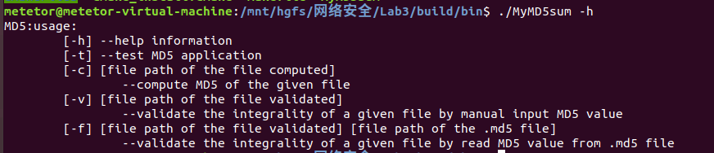
- 打印测试信息
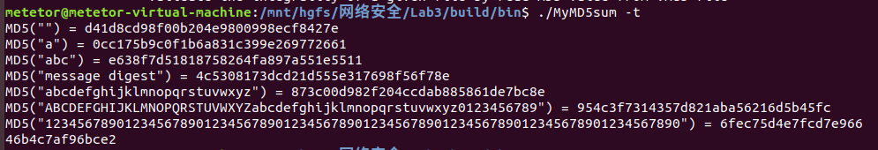
- 为指定文件生成摘要
- 验证文件完整性一
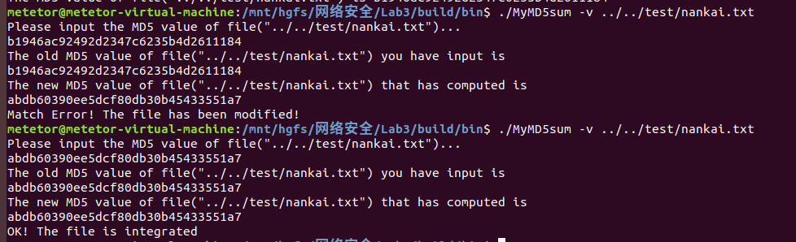
- 验证文件完整性二
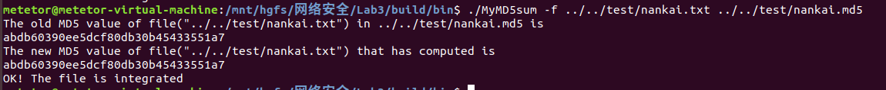

实验遇到的问题及其解决方法
本次实验遇到的最顽固的问题就是程序在linux上输出的md5值不正确，经过几天的debug才发现是unsigned long在windows和linux上面的size不同，重新将DWORD定义为unsigned int后解决了错误

实验结论
本次实验完成了一个基于MD5 Hash算法校验文件完整性的程序，在最基础的md5算法的基础上做出了改进，为各种输入流提供了接口。

